



親子育ち　　５歳児のころ

～自信がついてきた！～

**この時期は･･･**

　☆基本的な生活習慣が確立し、自分なりに考えて



ものごとを進めることができるようになります。

☆他の人の考えや気持ちを想像できるようになってきます。

☆仲間の存在が重要になり、同じ目的に向かって集団として

機能が発揮されるようになります。

**家庭では･･･**

◇手伝いを与え、家族の一員としての誇りをもたせましょう◇

基本的な生活習慣が身に付き、言葉の表現も豊かになり、お手伝いも

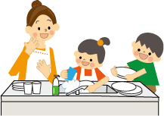

自分からするようになるなど一段と頼もしくなります。子どもが

できるような仕事をわりあて、子どもが家族の一員としての自覚と

誇りをもてるようにしましょう。

◇こどもの話を真剣に聞きましょう◇

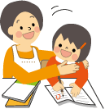

　　相手にわかるように話すことが上手になります。幼稚園や保育園での

出来事は大好きな家族に話して共感して欲しい気持ちも出てきます。

しっかり向き合って真剣に聞いてあげましょう。

聞いてもらえた満足感が親子のきずなを深め、生きる喜びにつながっていきます。

◇体を動かし体力をつけましょう◇

体の諸機能の発達が著しく、手先を器用に使うこともできるように

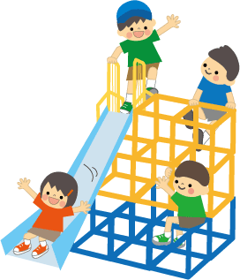

なります。体力がつく大切な時期です。子どもとともに歩いたり、

走ったり、自転車に乗って、体力をつけさせましょう。



また、指先の細かい動きは雑巾を絞る、キャップを

開けるなどの日常的な活動の中で少しずつ育てて

いきましょう。

◇数や文字に対する関心を広げさせましょう◇

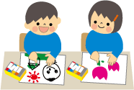

図形に興味を持ったり、数や量の多さ少なさ、物の長さ短さ

などが分かるようになります。自分の名前を書く、友達の

名前を読む、時計を見て片付けの時間がわかるようになります。

時計や日常使用するものを工夫するなど物や空間に目を向け、

日常生活や遊びを楽しむ中で、数量や文字に対する関心を広げさせましょう。

無理に教えるのではなく、子どもの「知りたい」という気持ちを尊重しましょう。



